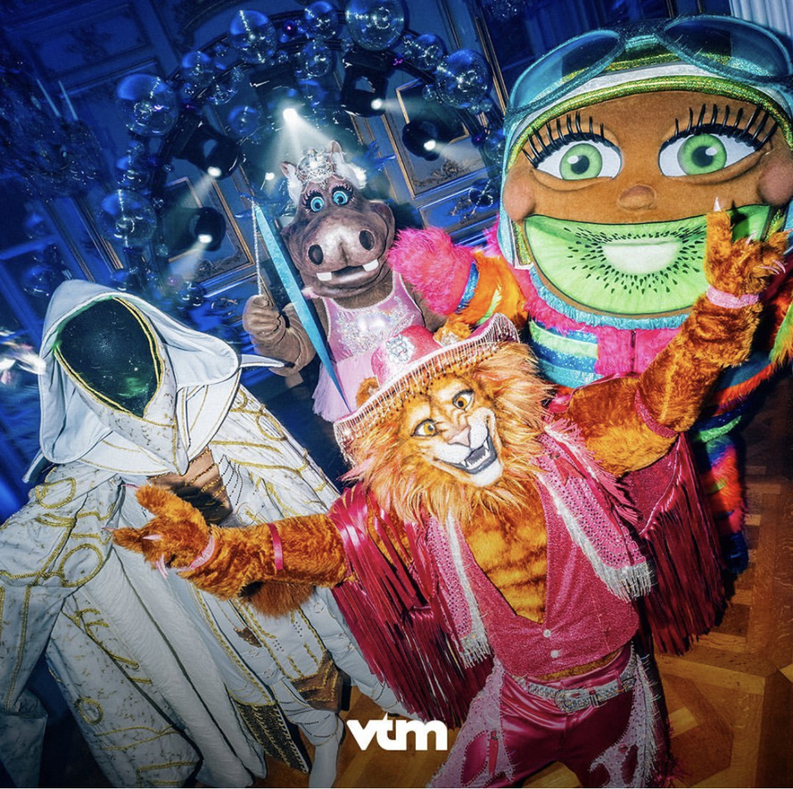

Wir sind die beste Kostümwerkstatt der Welt, ausgezeichnet mit dem Deutschen Fernsehpreis.
Und wir suchen Mitarbeiter die für ihren Beruf brennen.
Wenn Du im Showbiz Fuss fassen willst, gerne reist und mit Stars zusammen arbeiten willst, dann freut sich ein lustiges, junges Team auf Dich.
Bewerbung unter: info@thaterkostueme.de
www.alexandrabrandner.com

